В регистратуре донор предоставляет паспорт гражданина РФ и СНИЛС (зачем?), и после проверок в информационных базах донор получает анкету, в которой необходимо указать сведения о состоянии своего здоровья и образе жизни. Постарайтесь ответить на все вопросы максимально правдиво, чтобы обеспечить безопасность Вам и нашим пациентам. Донор, умышленно скрывший или исказивший известную ему информацию о состоянии здоровья при выполнении донорской функции, несет ответственность, установленную законодательством РФ, если такие действия повлекли или могли повлечь за собой нанесение вреда жизни или здоровью реципиентов.
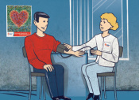
Донор отправляется к врачу-трансфузиологу на осмотр. Врач изучает анкету, задает дополнительные вопросы о здоровье, образе жизни и привычках. Врач соблюдает правила врачебной этики: на полученную от донора информацию распространяется врачебная тайна.
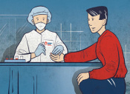
Донор сдает анализ крови из пальца в лаборатории, это необходимо, чтобы определить уровень гемоглобина донора, а также другие факторы крови. От результатов этого анализа зависит, сможет ли человек в этот день стать донором.
Донор возвращается к врачу-трансфузиологу. Врач изучает результаты анализа крови из пальца и принимает решение о допуске к донации. Напоминаем, что окончательное решение о допуске донора к процедуре, а так же определение её вида и объема, принимает ТОЛЬКО врач-трансфузиолог донорского отдела учреждения.
Перед тем как сдать кровь, донору предлагают подкрепиться перед процедурой. Для баланса жидкости в организме рекомендуется больше пить, например, воду или некрепкий чай с печеньем или булочкой. Мы предлагаем нашим донорам вкусный сладкий чай и ароматное печенье.
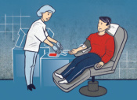
Процедура донации осуществляется в максимально комфортных для донора условиях, в специальном донорском кресле. Медсестра накладывает на место пункции повязку на 4-5 часов.
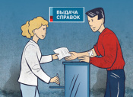
После кроводачи (плазмодачи, тромбоцитафереза) советуем отдохнуть минут 10, набраться сил, выпить сок, чай или кофе с печеньем.Избегайте попадания воды на место пункции в течение четырех часов после кроводачи. Посещение спортзала, а также любую другую физическую нагрузку отложите на другой день.Если после донации у Вас возникнет покраснение вокруг вены или ухудшится самочувствие, то свяжитесь с нами по телефону (4012) 21 55 41 или 92 48 00. После донации каждому донору выдается справка, которая дает право на некоторые льготы и привелегии (http://spkko.ru/donor/lgoty-i-vyplaty/). Также донор получает компенсацию на питание для того, чтобы после сдачи кроводачи или ее компонентов восстановить силы.

